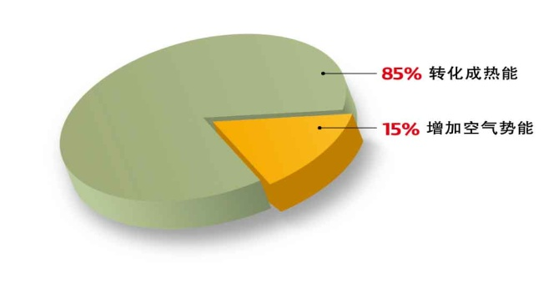
一、压缩空气系统概况
空压机余热回收系统
根据美国能源署统计。压缩机在运行时，真正用于增加空气势能所消耗的电能，在总耗电量中只占很小的一部分15%，大约85%的电能转化为热量，通过风冷或者水冷的方式排放到空气中。
放任这些“多余”热量排放到空气中，既影响了环境，制造了“热”污染，其实对于这些被浪费的热量，采用空压机热能回收技术，这些看似多余的热量，其中有80%是可以被回收利用的！
二、压缩空气系统热回收节能解决方案
热回收系统是安装在空压机外部的系统，通过油管以及连接件与空压机进行相连，再通过对空压机的改造，可以满足：
- 压缩机的正常的工作油温；
- 不破坏压缩机的正常工作；
- 整洁的外表，安全可靠的系统，保证系统的稳定运行；
- 余热利用，节能环保，减少温室气体排放，良好的经济和社会效益；
- 安全和质量有保证。
三、技术可行性分析：
空压机运行产生的余热，如果不交换掉，可引起电机高温及排气高温，不但影响空压机的使用寿命，更影响压缩空气的质量；如直接由冷却系统将热量排放，不但浪费了能源，更会造成热污染。
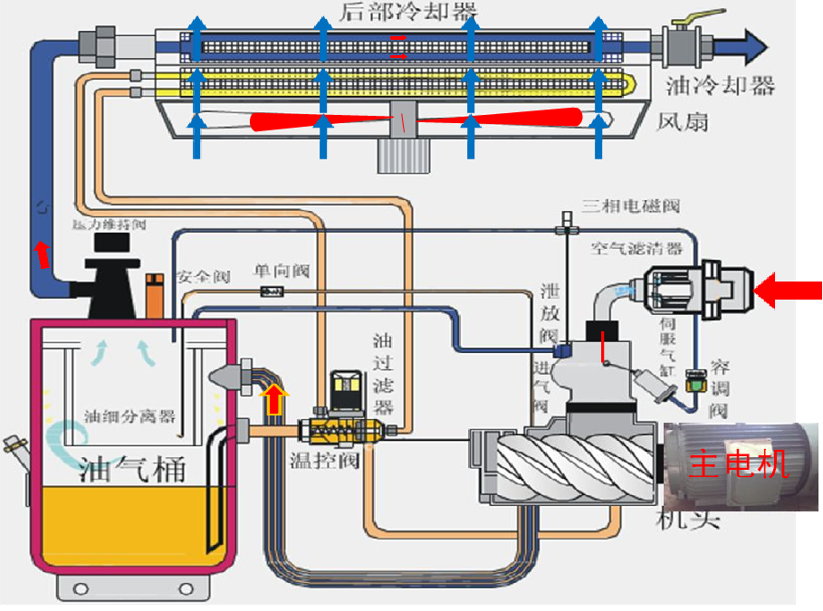

- 热应用分析：
应用项目 | 现状概述 | 改造目标 | 备注
生活热水\空调热水 |  | 空压机余热加热热水储存蓄热水箱,用于空调制热及生活区400人洗浴使用 | 多于水量用于空调系统
说明：回收空压机运行时产生热量，以70℃热水的方式储存在蓄热水箱以满足生活区热水二次换热55℃供水温度需求;二次测空调用热水温通过比例三通阀(PID温度调解)控制在45℃;以上主要解决以下几个方面的热量需求：生活热水\空调热水
- 可行性分析依据：
- 1吨水每升高1℃，所需要热量为1,000kcal
- 生活区洗浴热水供水温度55℃
- 夏季补水温度25℃，冬季10℃，春秋15℃，平均温度15℃
- 电功率热值：860 kcal，电费单价0.8元/KW.H
- 分析数据：
空压机每天可回收热量Q：
Q=150KW(空压机功率)×50%（回收效率）×24（小时）=1800KW
每天回收热量折合电能约1440元。
空压机每天热水产水量G：
G=1800KW×860 kCal/1000kCal / (55-15) ℃ =38.7T
空压机每天提供热水量可供洗澡人数：
80L/每人=38.7T /0.08T≈484人 80L相当于桶装纯净水4桶
空压机余热减去生活区每天热水需求量，如有富余热值可供空调或其他用途。
节能效益分析：(以全部热量被利用计算)
1440元×30天＝4.32万/月
空压机每天回收热量每月可节省4.32万
四、控制系统描述
- 采用两种控制方式：
- 手动控制即通过手动操作按钮控制电路电机等的启停，方便检测
维修
（2） 采用PLC控制器对整个控制系统进行监视和控制控制，监视系统一二次侧主要运行参数，可提供运行状态，故障报警功能。水泵运行设自动及手动选项，在自动运行状态下始终保持有一台泵浦处于运行状态；自动液位补水及供水侧出现故障原系统自动上水功能。有效防止由于系统故障造成洗浴侧缺水，更好的满足用热需求。
五、工程样例：

